在QT中设置圆形头像，本文记录了两个解决思路。
- 将头像显示在QLabel 此类控件中，设置QLabel 为一个正方形，接着设置QLabel 的圆角属性，可以实现圆形头像的效果。
- 图像合成，在头像上方设置遮罩。
以下是实现上述两种方式的Demo
实现效果：
QLabel 方式：
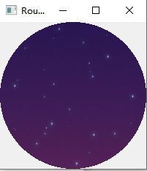
遮罩方式：
这里分为两种情形，窗体背景透明与窗体背景正常显示，窗体背景正常显示时我们可以选择头像的背景颜色，以下是效果图：
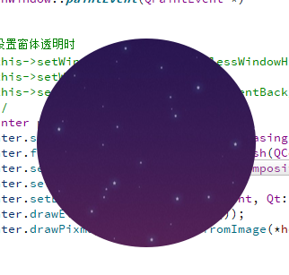
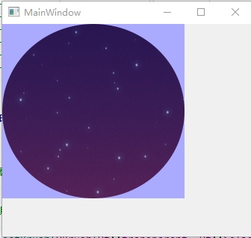
QLabel 方式主要代码：
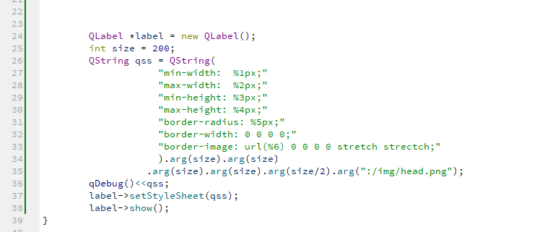
设置遮罩方式主要代码：
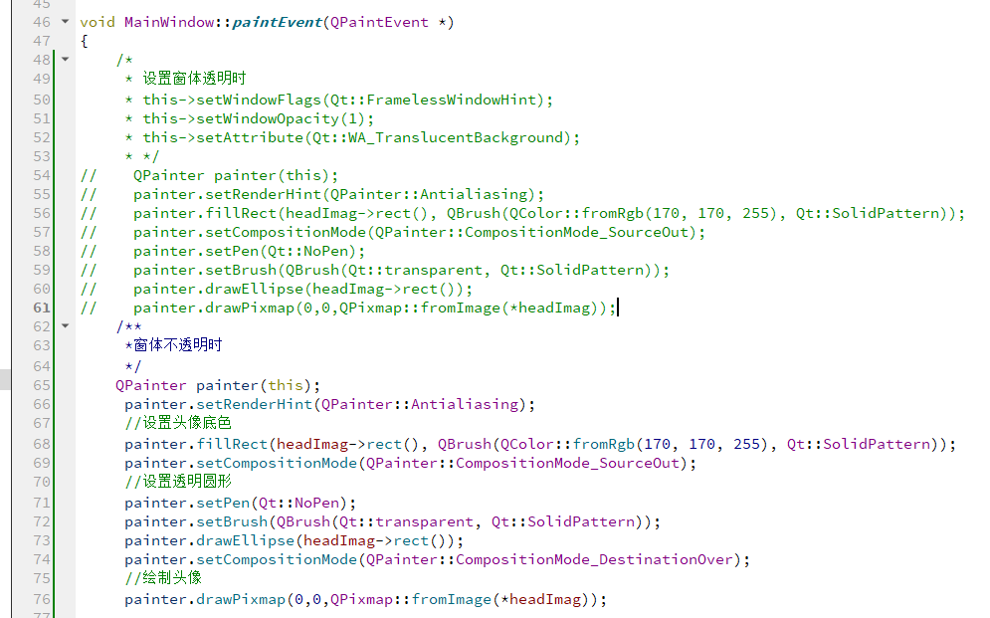

在设置图像复合模式需要根据需求来选择，Qt在这方面配置了详细的文档，也有一个Demo,感兴趣的可以自己自行了解。
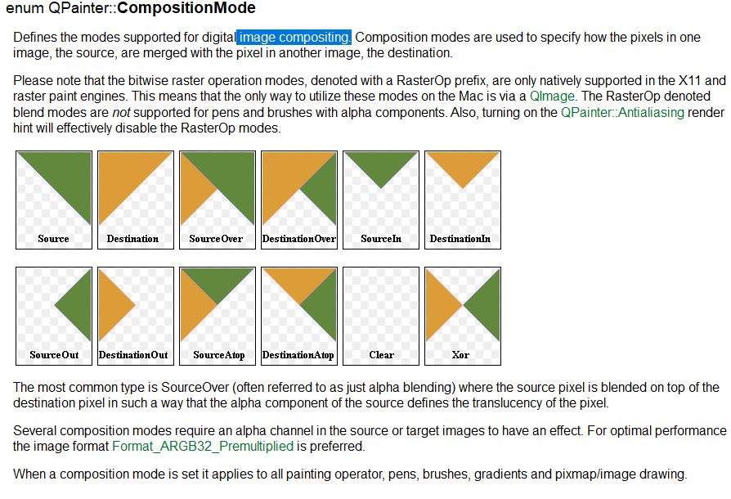

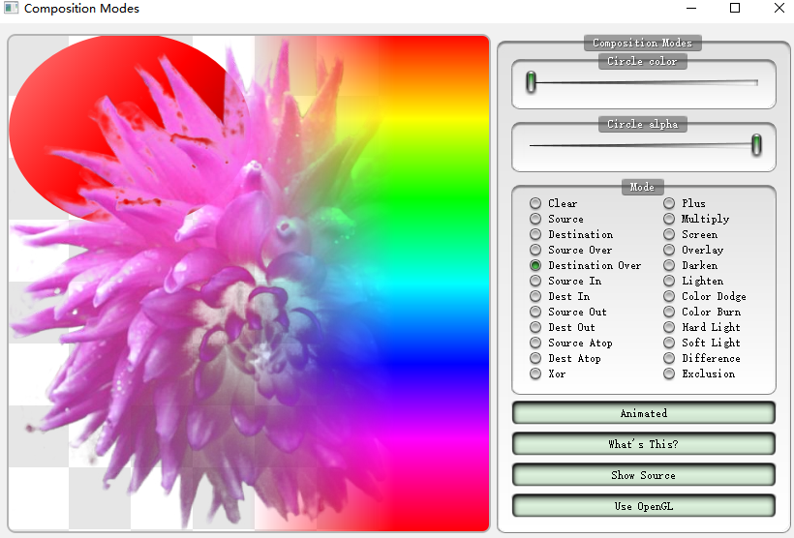

Demo下载链接：https://github.com/iamarvinh/Demo/tree/master/CPP/RoundHead

